Phòng chống ngộ độc thức ăn cho trẻ em
- Đảm bảo vệ sinh cho trẻ đặc biệt là trước khi ăn. Tạo cho trẻ thói quen rửa tay trước khi ăn.
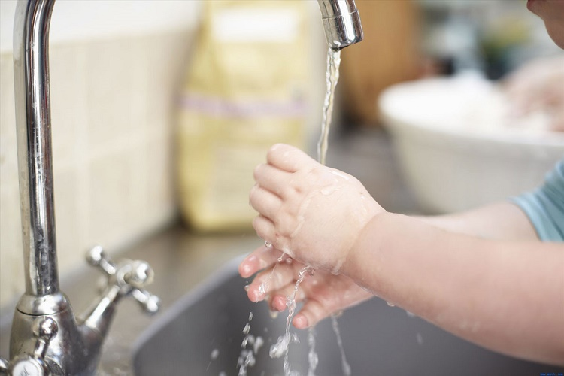
Tạo cho trẻ thói quen rửa tay trước khi ăn

- Bố mẹ hãy lựa chọn những thực phẩm tươi ngon nhất. Hạn chế ăn đồ đóng hộp.
- Ăn chính, uống sôi. Thức ăn cần đảm bảo được nấu chín. Không để nhiệt độ phòng quá 2h tránh vi khuẩn xâm nhập. Trước khi ăn phải hâm nóng lại thức ăn.
- Dạy cho trẻ thói quen không tự ý ăn uống bên ngoài
- Các loại nấm lạ không nên cho trẻ ăn. Vì một số loại nấm độc mà ngay cả những người chuyên nghiệp cũng khó nhận biết được.
Ngộ độc thực phẩm là một hiểm họa có thể xảy ra bất kỳ lúc nào. Trên đây là những biện pháp phòng tránh ngộ động thức ăn ở nhà. Ngoài ra, bố mẹ cần phải kết hợp với thầy cô của bé ở lớp để phòng chống ngộ độc thức ăn cho trẻ toàn diện và hiệu quả nhất

